（格式二～一）現金及約當現金明細表
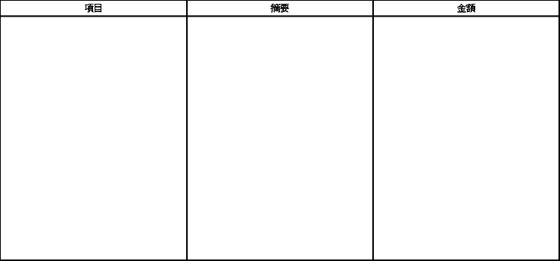
說明：１、按庫存現金、銀行存款、零星支出之週轉金及約當現金等，分項列明。
２、定期一年以上之銀行存款應註明期限及金額 。
３、如有外幣應在摘要欄內註明原幣數額及兌換率 。
４、約當現金應註明其種類、到期日及利率 。

